Lundi 18 mai : Histoire
4A
Nouveau chapitre en histoire sur les sociétés coloniales. Voici les documents concernant le I) Les Européens à la conquête du monde.
Document 1 : La carte des colonies en 1914
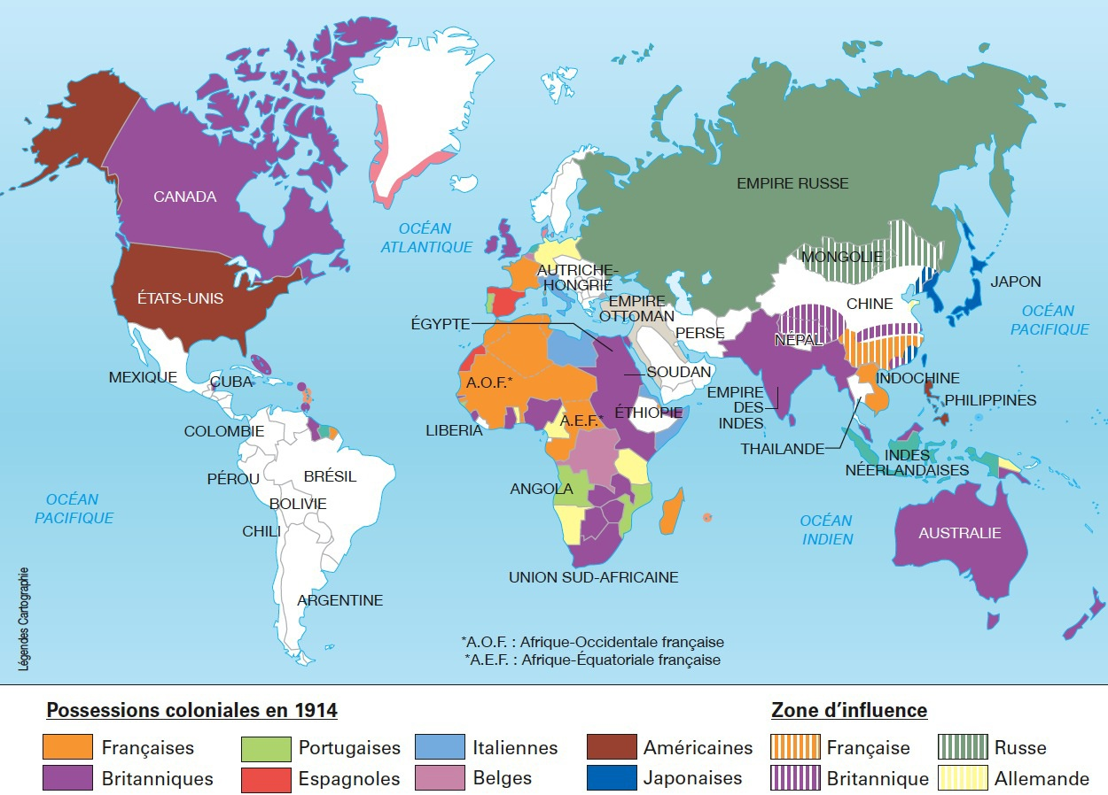

- De quel type de document s’agit-il ?
……………………………………………………………………………………………………………………………………………………………………………………
- Quelles sont les principales puissances coloniales de cette époque ?
……………………………………………………………………………………………………………………………………………………………………………………
- Sur quels continents ces puissances disposent-elles de colonies ?
……………………………………………………………………………………………………………………………………………………………………………………
Document 2 : L’Algérie, une colonie de peuplement
Art.1 : Les colonies agricoles ont pour but la mise en valeur des terres qui seront concédées gratuitement par l’Etat en Algérie.
Art.5 : Les colons seront transportés aux frais de l’Etat.
Art.8 : Les colons cultivateurs recevront gratuitement : Une habitation que l’Etat fera construire, un lot de terre, les semences, les outils de culture et les bestiaux indispensables à la mise en valeur des terres.
- Après avoir décrit la nature du document, expliquez comment vivent les colons dans les colonies.
……………………………………………………………………………………………………………………………………………………………………………………
Une pause s’impose
4A
Moment de détente avec ce coloriage à imprimer dessinée par l’autrice Louison !
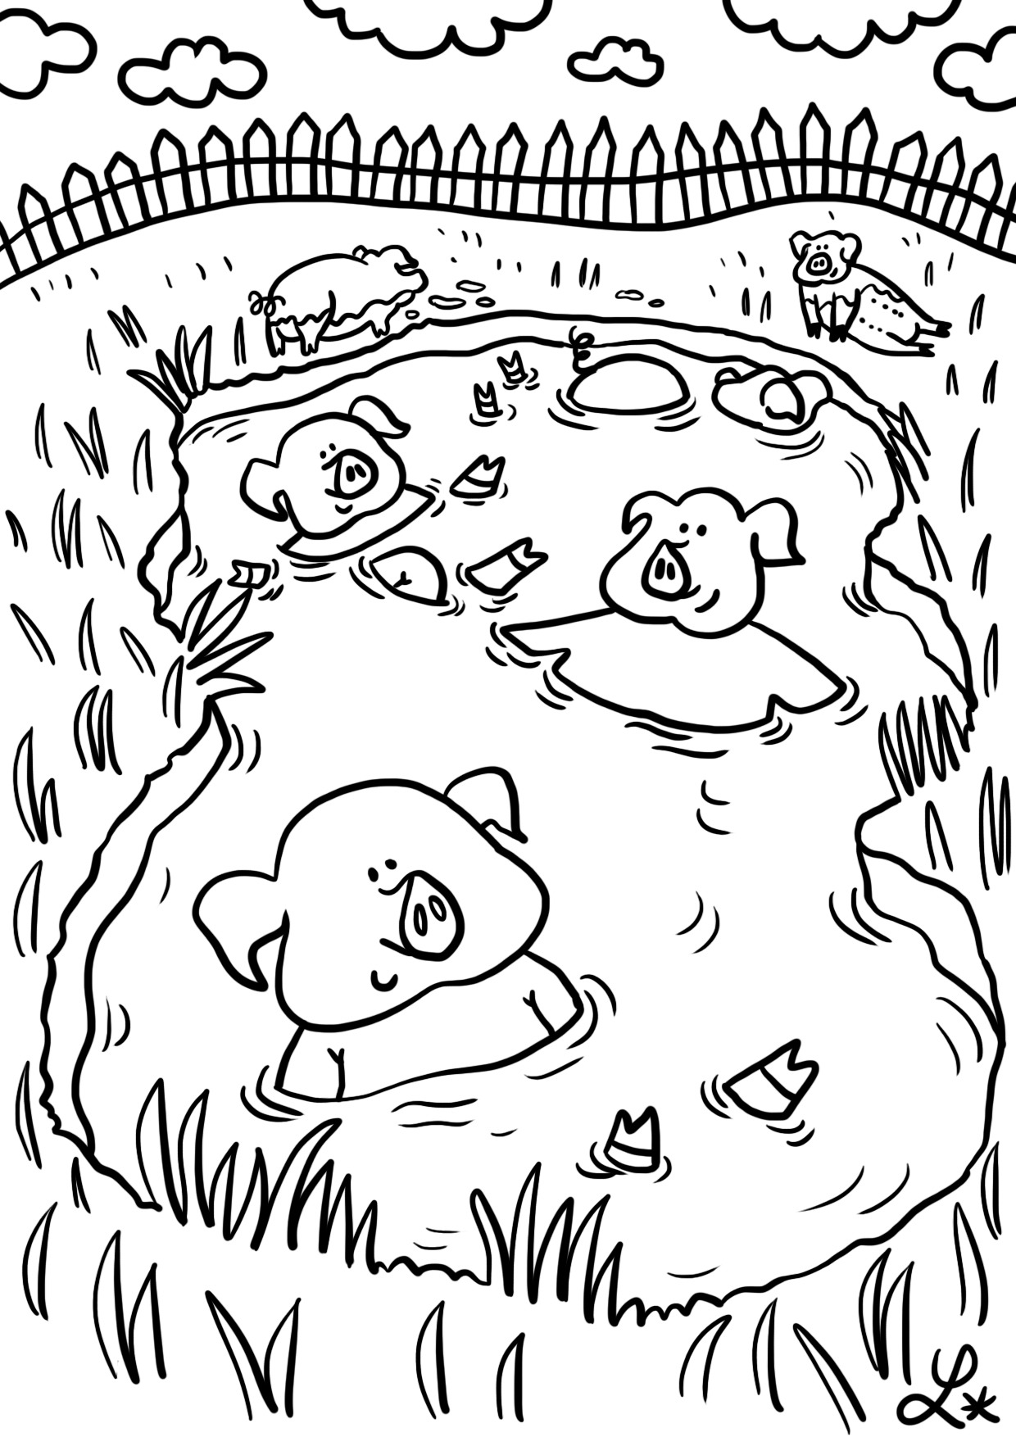

Mardi 19 mai : E.M.C
4A
Pour cette semaine je vous demande juste de recopier dans votre cahier à la suite de la leçon cette introduction au III). Je vous demande aussi de réfléchir à la question en vert et de noter vos idées. Nous y répondrons par la suite.

- Les citoyens et la Défense nationale
Comment le citoyen participe-t-il à la Défense ?
La Défense nationale est l’un des devoirs du citoyen. La professionnalisation des armées fait que ce devoir n’impose plus la participation à la conscription.
L’appel sous les drapeaux, qui peut être rétabli à tout moment en cas de nécessité, a été remplacé par un parcours de citoyenneté obligatoire pour les filles et les garçons. D’abord appelée Journée d’appel et de préparation à la défense (JAPD), la Journée défense et citoyenneté (JDC) en est un moment fort, avec le recensement.
4A
BRAVO POUR TES EFFORTS !

Pas de cours d’arts et de géographie cette semaine ! C’est le pont de l’Ascension !

